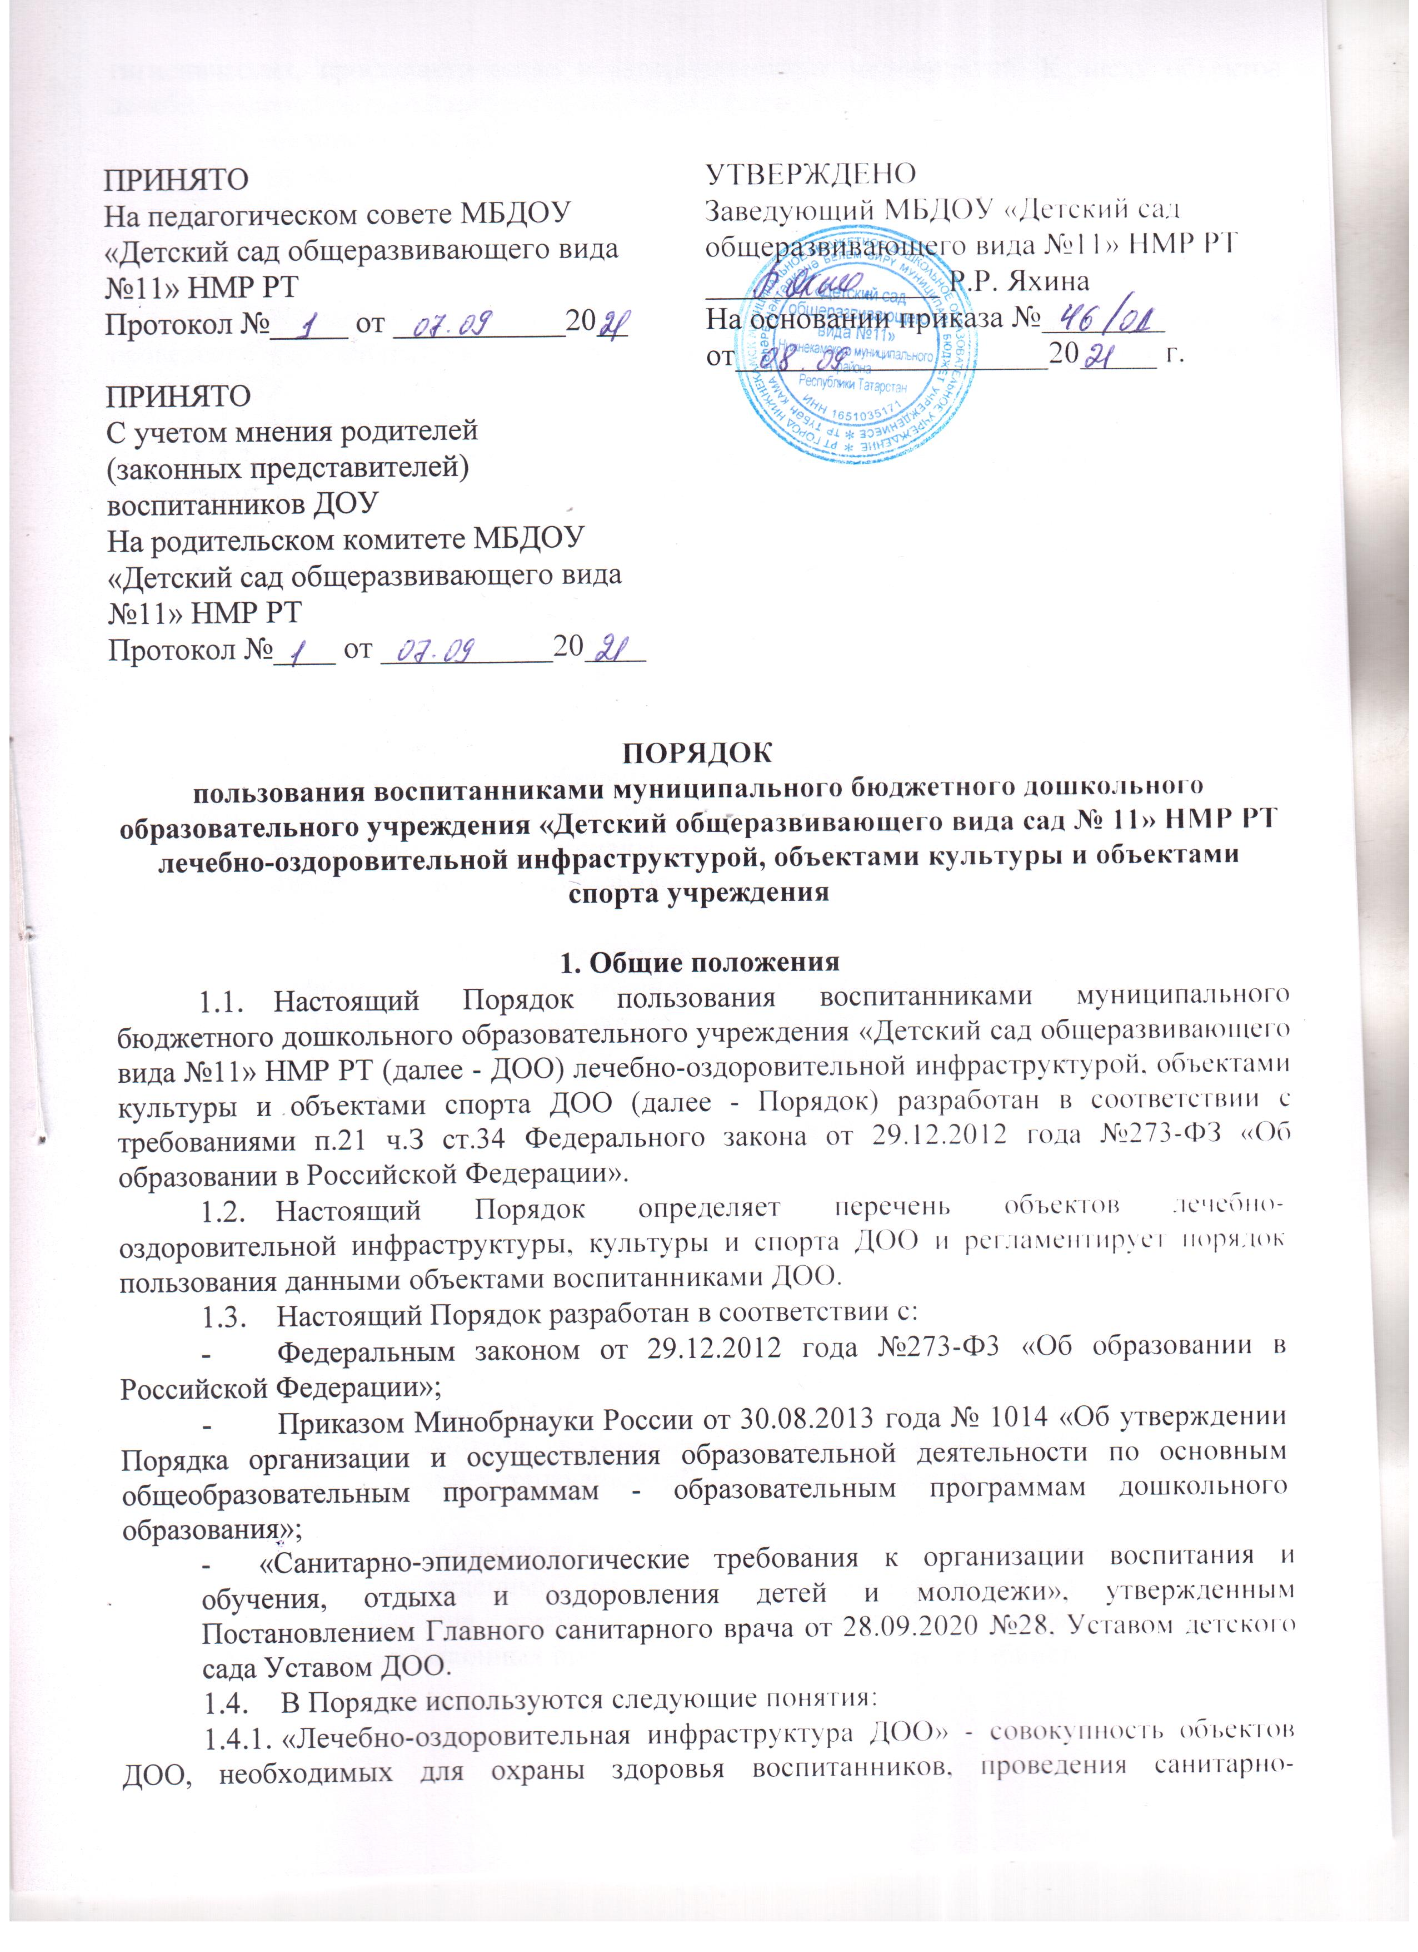

ПРИНЯТО  На педагогическом совете МБДОУ  «Детский сад общеразвивающего вида №11» НМР РТ  Протокол №_____ от ___________20__  ПРИНЯТО  С учетом мнения родителей  (законных представителей)  воспитанников ДОУ  На родительском комитете МБДОУ  «Детский сад общеразвивающего вида №11» НМР РТ  Протокол №____ от ___________20____ | УТВЕРЖДЕНО  Заведующий МБДОУ «Детский сад общеразвивающего вида №11» НМР РТ  _______________ Р.Р. Яхина  На основании приказа №________  от____________________20_____ г.

ПОРЯДОК
пользования воспитанниками муниципального бюджетного дошкольного образовательного учреждения «Детский общеразвивающего вида сад № 11» НМР РТ лечебно-оздоровительной инфраструктурой, объектами культуры и объектами спорта учреждения

1. Общие положения
- Настоящий Порядок пользования воспитанниками муниципального бюджетного дошкольного образовательного учреждения «Детский сад общеразвивающего вида №11» НМР РТ (далее - ДОО) лечебно-оздоровительной инфраструктурой, объектами культуры и объектами спорта ДОО (далее - Порядок) разработан в соответствии с требованиями п.21 ч.З ст.34 Федерального закона от 29.12.2012 года №273-ФЗ «Об образовании в Российской Федерации».
- Настоящий Порядок определяет перечень объектов лечебно- оздоровительной инфраструктуры, культуры и спорта ДОО и регламентирует порядок пользования данными объектами воспитанниками ДОО.
- Настоящий Порядок разработан в соответствии с:
- Федеральным законом от 29.12.2012 года №273-Ф3 «Об образовании в Российской Федерации»;
- Приказом Минобрнауки России от 30.08.2013 года № 1014 «Об утверждении Порядка организации и осуществления образовательной деятельности по основным общеобразовательным программам - образовательным программам дошкольного образования»;
- «Санитарно-эпидемиологические требования к организации воспитания и обучения, отдыха и оздоровления детей и молодежи», утвержденным Постановлением Главного санитарного врача от 28.09.2020 №28, Уставом детского сада Уставом ДОО.
- В Порядке используются следующие понятия:
- «Лечебно-оздоровительная инфраструктура ДОО» - совокупность объектов ДОО, необходимых для охраны здоровья воспитанников, проведения санитарно-гигиенических, профилактических и оздоровительных мероприятий. К числу объектов лечебно-оздоровительной инфраструктуры ДОО относятся:
- медицинский кабинет;
- процедурный кабинет;
- галокамера;
- массажный кабинет
.
- «Объекты культуры ДОО» - объекты имущества, предназначенные для проведения мероприятий художественно-эстетической направленности. К числу объектов культуры ДОО относятся:
- Музыкальный зал.
- «Объекты спорта ДОО» - объекты имущества, предназначенные для проведения физкультурных и (или) спортивных мероприятий. К числу объектов спорта ДОО относятся:
- спортивный зал;
- спортивная площадка.
- Общие правила пользования воспитанниками ДОО лечебно- оздоровительной инфраструктурой, объектами культуры и объектами спорта ДОО:
- посещение любого объекта возможно только при сопровождении воспитанника сотрудником ДОО;
- ответственные лица обязаны лично присутствовать при посещении объектов ДОО, осуществлять контроль соблюдения воспитанниками установленных правил;
- ответственные лица обязаны соблюдать должностные инструкции, правила техники безопасности и иные правила охраны труда.

2. Порядок пользования воспитанниками

объектами лечебно-оздоровительной инфраструктуры ДОО
- Объекты лечебно-оздоровительной инфраструктуры ДОО используются для организации исполнения функции ДОО по созданию необходимых условий для охраны и укрепления здоровья воспитанников.
- Медицинский кабинет, процедурный кабинет используются только для организации оказания первичной медико-санитарной помощи воспитанникам ДОО, галокамера – в рамках проведения профилактических и оздоровительных мероприятий.
- Медицинскую деятельность в кабинетах, указанных в пп. 2.2. настоящего Порядка осуществляют медицинские работники ДОО.
- ДОО предоставляет помещения с соответствующими условиями для работы медицинских работников.
- Режим и порядок работы объектов, указанных в пп. 2.2. настоящего Порядка, утверждается заведующим ДОО по согласованию с органом здравоохранения. При этом сроки медицинских осмотров, вакцинопрофилактики и иных профилактических и медицинских мероприятий устанавливаются органами, осуществляющими управление в сфере здравоохранения.
- Воспитанники посещают объекты, указанных в пп. 2.2. настоящего Порядка в соответствии с утвержденным расписанием профилактических и медицинских мероприятий. Вакцинация воспитанников проводится при наличии письменного разрешения родителей (законных представителей) в процедурном кабинете.
- Правила посещения объектов, указанных в пп. 2.2. настоящего Порядка, устанавливаются медицинским персоналом, доводятся до сведения сотрудников ДОО и родителей воспитанников.
- Внеплановые посещения воспитанниками медицинского кабинета осуществляются в том случае, если ребенок заболел в течение дня. Заболевших детей изолируют от здоровых детей (временно размещают в помещениях медицинского блока) до прихода родителей или их госпитализации в лечебно- профилактическую организацию с информированием родителей.
2.9. Сопровождение воспитанника из группы в кабинетыпедагога-психолога, логопеда(для участия в индивидуальных занятиях или в диагностике) и в группу (после окончания занятия) осуществляет педагог-психолог и учитель - логопед соответственно. Сопровождение воспитанников для участия во фронтальных и подгрупповых занятиях (из группы и в группу) осуществляет воспитатель.
  - Массажный кабинет предназначен для проведения комплекса мероприятий, направленных на укрепление здоровья и закаливание воспитанников.

3. Порядок пользования воспитанниками объектами культуры ДОО
- Объекты культуры ДОО используются для организации образовательной деятельности, проведения различных праздников, конкурсов и иных мероприятий (в том числе репетиционного характера).
- График работы музыкального зала определяется расписанием образовательной деятельности и планом работы ДОО.
- Воспитанники ДОО посещают музыкальный зал вместе с воспитателем и (или) музыкальным руководителем.
- В отдельных случаях (при подготовке мероприятий) возможно посещение музыкального зала воспитанниками вместе с родителями (законными представителями). В каждом конкретном случае разрешение на подобное посещение дает заведующий ДОО.
- При проведении в спортивном зале соревнований и праздников с участием детей нескольких групп ответственность за проведения мероприятия возлагается заведующим ДОО на инструктора по физической культуре (или на одного из воспитателей).
- Правила поведения воспитанников во время проведения занятий, во время праздников и иных мероприятий установлены в Правилах внутреннего распорядка воспитанников ДОО.

4. Порядок пользования воспитанниками объектами спорта ДОО
- Объекты спорта ДОО используются для организации образовательной деятельности, проведения спортивно-оздоровительной деятельности, в том числе различных праздников, соревнований и иных мероприятий.
- В спортивном зале ДОО проводятся занятия в рамках образовательной деятельности, в соответствии с утвержденным расписанием, а также различные мероприятия (соревнования, праздники и т.д.) в соответствии с планом работы ДОО.
- Правила поведения в спортивном зале:
- воспитанники приходят в спортивный зал на занятия или соревнования в специальной спортивной одежде и обуви;
- воспитанники строго соблюдают инструкции и правила выполнения спортивных упражнений;
- запрещается громко кричать, шуметь, толкаться, использовать спортивные снаряды (шведскую стенку, канат и т.д.) не по назначению и самовольно.
- Занятия в спортивном зале проводит инструктор по физической культуре или воспитатель в отдельных случаях.
- С правилами поведения в спортивном зале воспитанников знакомят инструктор по физической культуре и воспитатель.
- При проведении в спортивном зале соревнований и праздников с участием детей нескольких групп ответственность за проведения мероприятия возлагается заведующим ДОО на инструктора по физической культуреили на одного из воспитателей.
- На спортивной площадке ДОО проводятся занятия в рамках образовательной деятельности, в соответствии с утвержденным расписанием (один раз в неделю в период с 1 мая по 15 сентября для детей 5-7 лет, не имеющих медицинских противопоказаний), а также различные мероприятия (соревнования, праздники и т.д.) в соответствии с планом работы ДОО. На спортивной площадке ДОО также организуются прогулки воспитанников.
- На спортивной площадке ДОО имеется «полоса препятствий» со следующим оборудованием - дуги, мишени для попадания в цель, яма для прыжков в длину, гимнастические стенки, площадка для игр в волейбол и баскетбол.
- Правила поведения на спортивной площадке:
- воспитанники приходят на спортивную площадку на занятия или соревнования в специальной спортивной одежде и обуви;
- воспитанники строго соблюдают инструкции и правила выполнения спортивных упражнений;
- запрещается громко кричать, шуметь, толкаться, использовать спортивные снаряды не по назначению и самовольно.
- Занятия на спортивной площадке проводит инструктор по физической культуре или воспитатель в отдельных случаях.
- С правилами поведения на спортивной площадке воспитанников знакомит инструктор по физической культуре и воспитатель.
- При проведении на спортивной площадке соревнований и праздников с участием детей нескольких групп ответственность за проведения мероприятия возлагается заведующим ДОО на инструктора по физической культуреили на одного из воспитателей.
- Правила поведения воспитанников на прогулке (в том числе на спортивной площадке) установлены Правилами внутреннего распорядка воспитанников.

5. Обязанности администрации ДОО для обеспечения реализации права воспитанников ДОО на пользование объектов лечебно-оздоровительной инфраструктуры, культуры и спорта ДОО
5.1. Администрация ДОО обязана:
- Обеспечить соблюдение санитарно-гигиенического режима, правил техники безопасности;
- обеспечить наличие необходимого инвентаря и оборудования в ДОО;
- регулярно проводить испытания спортивного оборудования с составлением соответствующих актов обеспечить комфортные условия для занятий в спортивном зале, музыкально-хореографическом зале на основе требований СанПиН.

